**SKPL**-LeMaS

SPESIFIKASI KEBUTUHAN PERANGKAT LUNAK

LEMAS (LEARNING MANAGEMENT SYSTEM)

untuk:

Sekolah Online

Dipersiapkan oleh:

Aura Sukma Andini 1301174041

Devi Ayu Peramesti 1301174107

Eko Hardiyanto 1301174099

Ganesha Danu Enastika 1301174223

Debora N Silaban 1301154575

Program Studi S1 Informatika – Fakultas Informatika

Universitas Telkom

Jalan Telekomunikasi Terusan Buah Batu, Bandung

Indonesia

|  |  |  |  |
| --- | --- | --- | --- |
| Program Studi S1 Teknik Informatika  -  Fakultas Informatika | Nomor Dokumen | | Halaman |
| *SKPL-LeMaS* | | 29 |
| Revisi |  |  |

# Daftar Perubahan

|  |  |
| --- | --- |
| Revisi | Deskripsi |
| A |  |
| B |  |
| C |  |
| D |  |
| E |  |
| F |  |
| G |  |

|  |  |  |  |  |  |  |  |  |
| --- | --- | --- | --- | --- | --- | --- | --- | --- |
| INDEX | - | A | B | C | D | E | F | G |
| TGL |  |  |  |  |  |  |  |  |
| Ditulis oleh |  |  |  |  |  |  |  |  |
| Diperiksa oleh |  |  |  |  |  |  |  |  |
| Disetujui oleh |  |  |  |  |  |  |  |  |

# Daftar Halaman Perubahan

|  |  |  |  |
| --- | --- | --- | --- |
| Halaman | Revisi | Halaman | Revisi |
|  |  |  |  |

# Daftar Isi

Daftar Perubahan 1

Daftar Halaman Perubahan 2

Daftar Isi 3

1. Pendahuluan 3

1.1 Tujuan Penulisan Dokumen 3

1.2 Ruang Lingkup / Cakupan Dokumen 3

1.3 Definisi, Singkatan, dan Akronim 3

1.4 Referensi 3

2. Deskripsi Global Perangkat Lunak 4

2.1 Statement of Objective Perangkat Lunak 4

2.2 Perspektif dan Fungsi Perangkat Lunak 4

2.3 Profil dan Karakteristik Pengguna 4

2.4 Lingkungan Operasi 5

2.5 Batasan Perangkat Lunak / Sistem 5

2.6 Asumsi dan Dependensi 5

3. Deskripsi Rinci Perangkat Lunak 6

3.1 Deskripsi Kebutuhan 6

3.1.1 Kebutuhan Fungsional 6

3.1.2 Kebutuhan Non-Fungsional 6

3.2 Pemodelan Analisis 7

3.2.1 Usecase Diagram 7

3.2.2 Class Diagram 17

4. Kebutuhan Antarmuka Eksternal 18

4.1 Antarmuka Pengguna 18

4.2 Antarmuka Perangkat Keras 20

4.3 Antarmuka Perangkat Lunak 21

4.4 Antarmuka Komunikasi 21

5. Requirements Lain 22

# Pendahuluan

## Tujuan Penulisan Dokumen

Tujuan dari penulisan dokumen SKPL (Spesifik Kebutuhan Perangkat Lunak) adalah sebagai dokumen spesifikasi kebutuhan untuk pengembangan perangkat lunak. Dokumen ini berguna untuk mendeskripsikan secara rinci sebuah LeMaS (Learning Management System) yang dilakukan secara bertahap.

## Ruang Lingkup / Cakupan Dokumen

LeMaS (Learning Management System) merupakan sistem berbasis web yang digunakan untuk membantu proses belajar mengajar di tingkat SMA. Sistem ini sudah terintegrasi dengan sistem RFID dan data siswa pada sistem SMA tersebut. Adanya kebutuhan pembelajaran online saat ini sangat tinggi di sekolah-sekolah, sehingga dengan adanaya aplikasi LeMaS dapat mempermudah proses pembelajaran yang ada di sekolah.

## Definisi, Singkatan, dan Akronim

* SKPL adalah Spesifikasi Kebutuhan Perangkat Lunak, atau dalam bahasa Inggris-nya sering juga disebut sebagai *software requirements specification* (SRS), dan merupakan spesifikasi perangkat lunak yang akan dikembangkan.
* Use Case, merupakan kegiatan atau urutan interaksi yang saling berkaitan antara sistem dan aktor.
* MySQL, merupakan aplikasi yang digunakan untuk me-manajemen database.
* DBMS, merupakan singkatan dari *database management sistem* dimana DBMS itu sendiri adalah sebuah perangkat lunak yang berfungsi untuk mengelola sekumpulan data yang tersimpan dalam database dengan cara memanggil query atas basis data tersebut.

## Referensi

* Jurusan Teknik Informatika – Institut Teknologi Bandung Panduan GL01, Panduan Penggunaan dan Pengisian Spesifikasi Kebutuhan Perangkat Lunak.

# Deskripsi Global Perangkat Lunak

LeMaS (Learning Management System) merupakan perangkat lunak yang dibangun untuk mempermudah komunikasi antar entitas yang ada di SMA, seperti Guru, Siswa, dan Admin sekolah. Aplikasi ini digunakan sebagai media pembelajaran secara online. Aktivitas yang dapat dilakukan pada aplikasi ini yaitu guru dapat mengunggah materi dan tugas, dan siswa dapat mengunduh materi dan mengerjakan tugas secara online. Selain itu, disediakan pula kemampuan *private chat* sehingga siswa dapat mendiskusikan perihal materi atau tugas kepada guru terkait secara pribadi.

## Statement of Objective Perangkat Lunak

LeMaS (Learning Management System) merupakan sistem berbasis web yang digunakan untuk membantu proses belajar mengajar di tingkat SMA. Sistem ini sudah terintegrasi dengan sistem RFID dan data siswa pada sistem SMA tersebut. LeMaS memiliki fungsionalitas seperti guru dapat mengunggah materi dan tugas juga menginput nilai tugas. Siswa dapat mengunduh meteri dan tugas serta melihat nilai tugas, presensi, dan jadwal pelajaran. Selain itu, guru dan siswa dapat melakukan private chat. Dan Admin dapat menginput data alumni ke dalam sistem sebagai data sekolah. Adanya LeMaS kita dapatmemanfaatkan teknologi untuk proses mengajar dan belajar di tingkat SMA. Selain itu, kita melakukan langkah cerdas peduli lingkungan dengan mengurangi pengurangan kertas untuk database sekolah.

## Perspektif dan Fungsi Perangkat Lunak

Fungsi perangkat lunak ini adalah untuk mempermudah pengguna untuk melukan pembelajaran secara online. LeMaS memiliki fungsionalitas seperti guru dapat mengunggah materi dan tugas juga menginput nilai tugas. Siswa dapat mengunduh meteri dan tugas serta melihat nilai tugas, presensi, dan jadwal pelajaran. Selain itu, guru dan siswa dapat melakukan private chat. Dan Admin dapat menginput data alumni ke dalam sistem sebagai data sekolah.

## Profil dan Karakteristik Pengguna

Karakteristik pengguna dijabarkan dalam tabel berikut ini:

| **Kategori Pengguna** | **Tugas** | **Hak Akses ke aplikasi** | **Kemampuan yang harus dimiliki** |
| --- | --- | --- | --- |
| **Admin** | Menginsertkan, delete, dan input menu serta merekap data guru, siswa, dan alumni. | Merubah hal yang berkaitan dengan menu pada sistem tersebut | Pengetahuan untuk menggunakan sistem tersebut agar bisa merekap data guru, siswa dan alumni dengan mudah |
| **Guru** | Mengunggah tugas dan materi, serta menginput nilai tugas siswa. | Menginput nilai tugas dan melakukan private chat dengan siswa | Kecakapan dalam menjalankan aplikasi |
| **Siswa** | Melakukan tugas yang diberikan guru melalui sistem. | Dapat melihat presensi, jadwal pelajaran, serta nilai tugas, dan melakukan private chat dengan guru | Kecakapan dalam menjalankan aplikasi |

## Lingkungan Operasi

Untuk dapat mengakses aplikasi LeMaS (Learning Management System), guru dan siswa dapat mengaksesnya melewati gadget seperti laptop dan handphone yang terhubung dengan jaringan internet. Karena sistem LeMaS berbasis web, sehingga disarankan untuk mengaksesnya melalui laptop.

## Batasan Perangkat Lunak / Sistem

Identifikasi Batasan/Boundary dari LeMaS (Learning Management System) yaitu:

* *Web-based*, sehingga hanya dapat diakses menggunakan *browser* dan terkoneksi dalam satu jaringan lokal.
* *Server* tidak dapat mengolah *spreadsheet*, sehingga menggunakan form sebagai alternatif.
* Diperlukan admin untuk meng-*input* data alumni.
* Aplikasi hanya dapat diakses pada jaringan lokal.

## Asumsi dan Dependensi

LeMaS (Learning Management Sysem) yang sudah terintegrasi dengan sistem sekolah SMA dapat dibuat untuk banyak SMA atau pun sekolah-sekolah lainnya. Sehingga jika ada sekolah yang memerlukan sistem pembelajaran online, LeMaS dapat dimofikasi fungsionalitasnya menyesuaikan kebutuhan dari sekolah tersebut. Namun untuk dapat menyesuaikan aplikasi butuh kajian ulang untuk kebutuhan perangkat lunaknya. LeMaS dikembangan berdependensi dengan database sekolah yang akan bekerj sama.

# Deskripsi Rinci Perangkat Lunak

## Deskripsi Kebutuhan

### Kebutuhan Fungsional

|  |  |  |  |
| --- | --- | --- | --- |
| No. | Kode Kebutuhan | Fungsi | Deskripsi |
| 1. | FR-01 | Upload Materi | Fungsi ini digunakan oleh user Guru untuk mengunggah materi dalam bentuk dokumen. |
| 2. | FR-02 | Upload Tugas | Fungsi ini digunakan oleh user Guru untuk mengunggah tugas dalam bentuk dokumen. |
| 3. | FR-03 | Input Nilai | Fungsi ini digunakan oleh user Guru untuk nilai pada form yang disediakan dengan mengisikan data NIS dan nilai. |
| 4. | FR-04 | Pesan | Fungsi ini digunakan oleh user Guru dan Siswa untuk mengirim dan menerima pesan seperti *private chat* dengan mengisi data nis ,nik dan isi pesan. |
| 5. | FR-05 | Notifikasi | Fungsi ini untuk memberikan pemberitahuan tugas baru kepada user Siswa. |
| 6. | FR-06 | Presensi | Fungsi ini digunakan oleh user Siswa untuk melihat kehadiran melalui data RFID sekolah. |
| 7. | FR-07 | Jadwal | Fungsi ini digunakan oleh user Siswa untuk melihat jadwal pelajaran. |
| 8. | FR-08 | Edit Data Siswa | Fungsi ini digunakan oleh user Siswa untuk melakukan perubahan data diri dengan mengisikan data nama,NIS,username, password,nomor telepon,dan taggal lahir. |
| 9. | FR-09 | Lihat Nilai | Fungsi ini digunakan oleh user Siswa untuk melihat nilai tugas dengan memaskan data nis siswa tersebut. |
| 9. | FR-09 | Data Alumni | Fungsi ini digunakan oleh user Admin untuk menguggah data alumni ke dalam sistem dengan mengisikan data nama alumni,tahun lulus dan id alumni. |

### Kebutuhan Non-Fungsional

|  |  |  |  |
| --- | --- | --- | --- |
| No. | Quality | Kode Kebutuhan | Deskripsi |
| 1. | Availbelity | NFR-01 | Sistem Dapat diakses 24 jam dalam satu minggu *non-stop*. |
| 2. | Performance | NFR-02 | Waktu tunggu dari LeMas hanya beberapa detik. |
| 3. | Portability | NFR-03 | LeMas aplikasi berbasis Web.Sehingga dapat di akses menggunakan laptop maupun *handphone*. |
| 4. | Security | NFR-04 | Presentase keamanan system sebesar 70%. |
| 5. | Maintancebility | NFR-05 | Waktu untuk *maintance* sistem adlah sekitar 15 menit dan masih dapat diakses. |

## Pemodelan Analisis

### Usecase Diagram

#### Login

|  |  |
| --- | --- |
| Use Case | Login |
| Input | Data_Login |
| Output | Data_Token |
| Actor | Guru, Siswa, atau Admin |
| Precondition | Akun sudah harus terdaftar di database |
| Postcondition | Sistem akan memberi akses kepada user agar dapat mengakses fitur lain atau jika login gagal user harus mengulang input |
| Description | Proses authentifikasi untuk memastikan user menggunakan pengguna yang valid |
| Typical Course of  Event | mengulang input |

Table Typical Course of Event

|  |  |
| --- | --- |
| Aktor | Sistem |
| . Membuka menu login  . Mengisi data login |  |
|  | . memvalidasi input  . jika benar user mendapat token  . jika salah system me-***reload*** menu  login |
| . Jika sudah mendapat token user mengakses homepage dashboard |  |

#### Logout

|  |  |
| --- | --- |
| Use Case | Logout |
| Input | Data_Token |
| Output | - |
| Actor | Guru, Siswa, atau Admin |
| Precondition | User dalam keadaan login |
| Postcondition | Akun sudah harus dalam keadaan login (atau memiliki token) |
| Description | Proses agar user dapat keluar dari aplikasi |
| Typical Course of  Event |  |

Table Typical Course of Event

|  |  |
| --- | --- |
| Aktor | Sistem |
| . Mengclick icon logout |  |
|  | . membuang token  . system me-***redirect*** menu login |

#### Upload Tugas

|  |  |
| --- | --- |
| Use Case | Upload Tugas |
| Input | Data_tugas |
| Output | - |
| Actor | Guru |
| Precondition | User dalam keadaan login |
| Postcondition | Tugas terupload |
| Description | Guru dapat mengupload tugas |
| Typical Course of  Event |  |

Table Typical Course of Event

|  |  |
| --- | --- |
| Aktor | Sistem |
| . User membuka menu upload tugas  . User memilih file untuk diupload  . User data lain yang dibutuhkan (mis. kelas, mapel, dsb) |  |
|  | . verifikasi token  . sistem me-***request/***mengambil ***data***  . pemberitahuan berhasil |

#### Upload Materi

|  |  |
| --- | --- |
| Use Case | Upload Materi |
| Input | Data_Materi |
| Output | - |
| Actor | Guru |
| Precondition | User dalam keadaan login |
| Postcondition | Materi terupload |
| Description | Guru dapat mengupload materi |
| Typical Course of  Event |  |

Table Typical Course of Event

|  |  |
| --- | --- |
| Aktor | Sistem |
| . User membuka menu upload materi  . User memilih file untuk diupload  . User data lain yang dibutuhkan (mis. kelas, mapel, dsb) |  |
|  | . verifikasi token  . sistem me-***request/***mengambil ***data***  . pemberitahuan berhasil |

#### Upload Submisi Tugas

|  |  |
| --- | --- |
| Use Case | Upload Submisi Tugas |
| Input | Data_submisi |
| Output | - |
| Actor | Siswa |
| Precondition | User dalam keadaan login, dan sudah ada tugas yang diberikan kepada user |
| Postcondition | Submisi terupload |
| Description | Siswa dapat mengupload jawaban tugas |
| Typical Course of  Event |  |

Table Typical Course of Event

|  |  |
| --- | --- |
| Aktor | Sistem |
| . User membuka menu upload jawaban tugas  . User memilih file untuk diupload |  |
|  | . verifikasi token  . sistem me-***request/***mengambil ***data***  . pemberitahuan berhasil |

#### View Presensi

|  |  |
| --- | --- |
| Use Case | View Presensi |
| Input | Data_presensi |
| Output | - |
| Actor | Siswa |
| Precondition | User dalam keadaan login |
| Postcondition | User melakukan tapping presensi menggunakan RFID |
| Description | Presensi di update |
| Typical Course of  Event |  |

Table Typical Course of Event

|  |  |
| --- | --- |
| Aktor | Sistem |
| . User melakukan login  . User melakukan presensi dengan menggunakan RFID |  |
|  | . Ferivikasi token  . Mengupdate data presensi siswa |

#### Download Materi

|  |  |
| --- | --- |
| Use Case | Download materi |
| Input | Data_materi |
| Output | - |
| Actor | Siswa |
| Precondition | User dalam keadaan login |
| Postcondition | Materi sebelumnya sudah di upload |
| Description | User dapat mendownload materi |
| Typical Course of  Event |  |

Table Typical Course of Event

|  |  |
| --- | --- |
| Aktor | Sistem |
| . User membuka menu download materi  . User memilih file untuk di download |  |
|  | . Verivikasi token  . Sistem me-***request/***mengambil ***data***  . Pemberitahuan berhasil |

#### View Jadwal

|  |  |
| --- | --- |
| Use Case | View Jadwal |
| Input | Data_jadwal |
| Output | - |
| Actor | Siswa |
| Precondition | User dalam keadaan login |
| Postcondition | Jadwal sudah ada |
| Description | siswa dapat melihat jadwal masing-masing |
| Typical Course of  Event |  |

Table Typical Course of Event

|  |  |  |
| --- | --- | --- |
| Aktor | | Sistem |
| . User membuka menu jadwal |  | |
|  | . Verivikasi token  . Sistem me-***request/***mengambil ***data***  . Jadwal ditampilkan | |

#### View Nilai

|  |  |
| --- | --- |
| Use Case | View Nilai |
| Input | Data_nilai |
| Output | - |
| Actor | Siswa |
| Precondition | User dalam keadaan login |
| Postcondition | Nilai sudah di upload |
| Description | Siswa dapat melihat nilai yang sudah direkap |
| Typical Course of  Event |  |

Table Typical Course of Event

|  |  |  |
| --- | --- | --- |
| Aktor | | Sistem |
| . User membuka view nilai |  | |
|  | . Verivikasi token  . Sistem me-***request/***mengambil ***data***  . Nilai ditampilkan | |

#### Edit data diri siswa

|  |  |
| --- | --- |
| Use Case | Edit data diri siswa |
| Input | Data_diri_siswa |
| Output | - |
| Actor | Siswa |
| Precondition | User dalam keadaan login |
| Postcondition | Data diri sebelumnya sudah ada |
| Description | Siswa dapat mengedit data diri jika ada yang harus diperbaiki atau dibutuhkan sistem |
| Typical Course of  Event |  |

Table Typical Course of Event

|  |  |  |
| --- | --- | --- |
| Aktor | | Sistem |
| . User membuka menu edit data  .User memilih data yang harus diubah |  | |
|  | . Verivikasi token  . Sistem mengupdate data diri baru  .Pemberitahuan berhasi | |

#### Terima Pesan

|  |  |
| --- | --- |
| Use Case | Terima Pesan |
| Input | Data_pesan |
| Output | - |
| Actor | Siswa, Guru |
| Precondition | User dalam keadaan login |
| Postcondition | Siswa dapat menerima pesan begitu juga sebaliknya |
| Description | Siswa dan guru dapat melihat pesan |
| Typical Course of  Event |  |

Table Typical Course of Event

|  |  |
| --- | --- |
| Aktor | Sistem |
| . User memilih menu pesan  .User menerima pesan |  |
|  | . Verivikasi token  . Sistem mengambil data pesan  .Pesan ditampilkan |

#### Input Nilai

|  |  |
| --- | --- |
| Use Case | Input Nilai |
| Input | Data_nilai |
| Output | - |
| Actor | Guru |
| Precondition | User dalam keadaan login |
| Postcondition | Guru melakukan rekap nilai |
| Description | Nilai dapat diupload guru berdasarkan data nilai yang sudah direkap |
| Typical Course of  Event |  |

Table Typical Course of Event

|  |  |  |
| --- | --- | --- |
| Aktor | | Sistem |
| . User memilih menu upload nilai  .User mengisi data nilai |  | |
|  | . Verivikasi token  . Sistem melakukan update data nilai  .pemberitahuan berhasil | |

#### Kelola Data Guru

|  |  |
| --- | --- |
| Use Case | Kelola Data Guru |
| Input | Data_guru |
| Output | - |
| Actor | Admin |
| Precondition | User dalam keadaan login |
| Postcondition | Data guru sebelumnya sudah ada |
| Description | Admin mengubah data guru jika ada yang salah untuk diperbaiki |
| Typical Course of  Event |  |

Table Typical Course of Event

|  |  |  |
| --- | --- | --- |
| Aktor | | Sistem |
| . User memilih edit data guru  .User mengisi data yang baru |  | |
|  | . Verivikasi token  . Sistem melakukan update data yang baru  .pemberitahuan berhasil | |

#### Kelola data alumni

|  |  |
| --- | --- |
| Use Case | Kelola data alumni |
| Input | Data_alumni |
| Output | - |
| Actor | Admin |
| Precondition | User dalam keadaan login |
| Postcondition | Data siswa sebelumnya sudah tersedia |
| Description | Admin dapat melakukan update data sebagai alumni jika siswa sudah lulus |
| Typical Course of  Event |  |

Table Typical Course of Event

|  |  |  |  |
| --- | --- | --- | --- |
| Aktor | | Sistem | |
| . User memilih menu data alumni  .User menambahkan data alumni |  | |
|  | . Verivikasi token  . Sistem mengambil data baru  .pemberitahuan berhasil | |

#### Kelola data presensi

|  |  |
| --- | --- |
| Use Case | Kelola data presensi |
| Input | Data_presensi |
| Output | - |
| Actor | Admin, siswa |
| Precondition | User dalam keadaan login |
| Postcondition | Data presensi guru diupload |
| Description | Admin dapat melakukan perubahan data presensi siswa jika ada yang salah pada data presensi |
| Typical Course of  Event |  |

Table Typical Course of Event

|  |  |  |  |
| --- | --- | --- | --- |
| Aktor | | Sistem | |
| . User memilih menu presensi  .User memperbarui data presensi |  | |
|  | . Verivikasi token  . Sistem mengambil data baru  .pemberitahuan berhasil | |

#### Kirim Pesan

|  |  |
| --- | --- |
| Use Case | Kirim Pesan |
| Input | Data_pesan |
| Output | - |
| Actor | Guru, Siswa |
| Precondition | User dalam keadaan login |
| Postcondition | Guru dapat mengirim pesan dan begitu juga sebaliknya dengan siswa |
| Description | Guru dan siswa dapat mengirim pesan |
| Typical Course of  Event |  |

Table Typical Course of Event

|  |  |
| --- | --- |
| Aktor | Sistem |
| . User memilih menu kirim pesan  .User mengirim pesan |  |
|  | . Verivikasi token  . Sistem mengambil data pesan  .Pesan dikirim |

*3.2.1.17 Download Tugas*

|  |  |
| --- | --- |
| Use Case | Download Tugas |
| Input | Data_tugas |
| Output | - |
| Actor | Siswa |
| Precondition | User dalam keadaan login |
| Postcondition | Materi sudah didownlod |
| Description | User dapat mendownload materi |
| Typical Course of  Event |  |

Table Typical Course of Event

|  |  |
| --- | --- |
| Aktor | Sistem |
| . User membuka menu download tugas  .User memilih file untuk di download |  |
|  | . Verivikasi token  . Sistem me-*request mengambil data*  .Pemberitahuan berhasil |

*3.2.1.17 Terima Notifikasi*

|  |  |
| --- | --- |
| Use Case | Terima Notifikasi |
| Input | - |
| Output | - |
| Actor | Siswa |
| Precondition | User dalam keadaan login |
| Postcondition | Siswa menerima notifikasi tugas terbaru |
| Description | Siswa dapat melihat notifikasi tugas terbaru |
| Typical Course of  Event |  |

Table Typical Course of Event

|  |  |
| --- | --- |
| Aktor | Sistem |
| .User memilih menu notifikasi  .User menerima notifikasi |  |
|  | . Verivikasi token  . Sistem mengambil data notifikasi  .Pesan dikirim |

*3.2.1.17 Kelola Data Siswa*

|  |  |
| --- | --- |
| Use Case | Kelola Data Siswa |
| Input | Data_siswa |
| Output | - |
| Actor | Admin |
| Precondition | User dalam keadaan login |
| Postcondition | Data Siswa sebelumnya sudah ada. |
| Description | Admin mengubah data siswa jika ada yang salah untuk diperbaiki |
| Typical Course of  Event |  |

Table Typical Course of Event

|  |  |
| --- | --- |
| Aktor | Sistem |
| . User memilih edit data guru  .User mengisi data yang baru |  |
|  | . Verivikasi token  . Sistem melakukan update data yang baru  .pemberitahuan berhasil |

### Class Diagram

# Kebutuhan Antarmuka Eksternal

## Antarmuka Pengguna

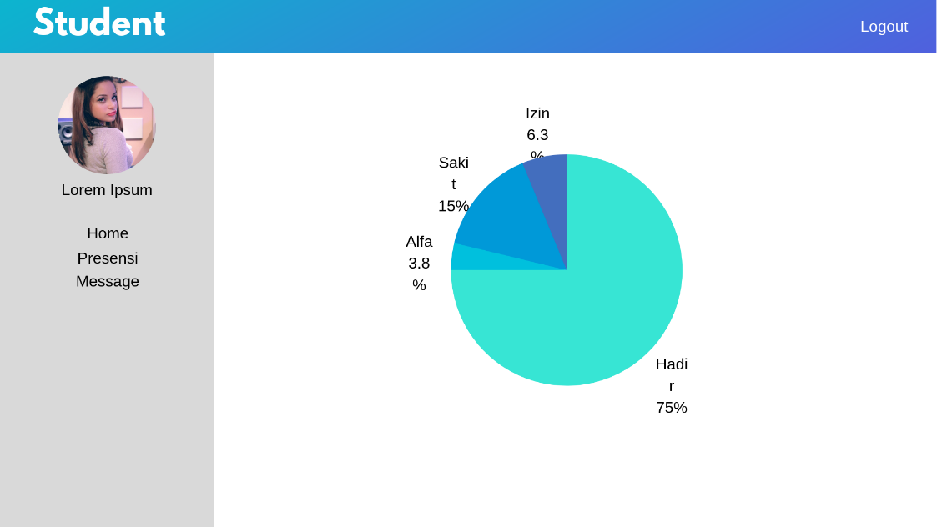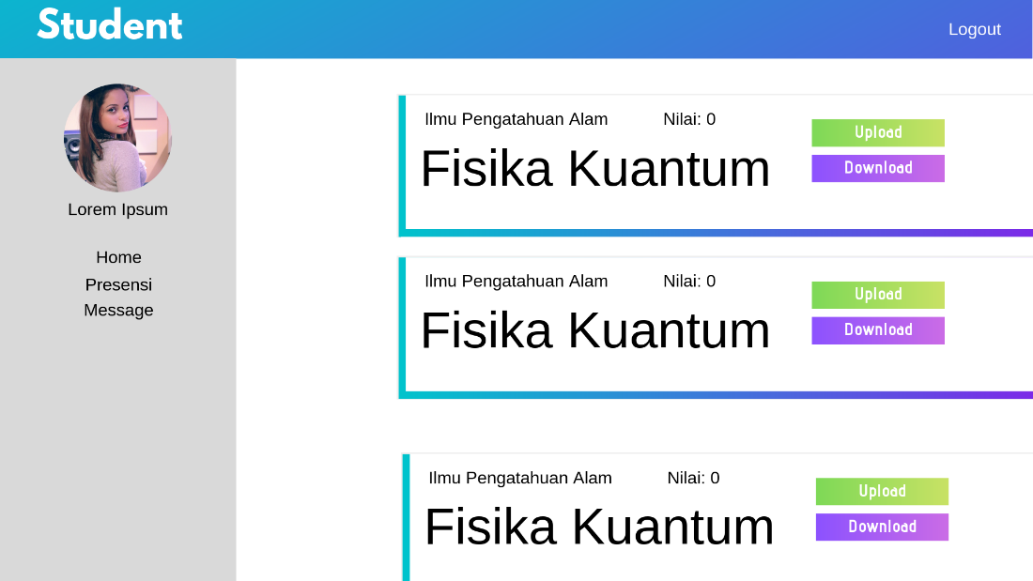Untuk antarmuka pengguna aplikasi terdapat perbedaan, Guru yang memiliki tugas mengunggah materi dan tugas diberikan tampilan yang berbeda dengan siswa yang hanya dapat mengunggah materi dan tugas yang diberikan guru. Selain itu, Guru juga mendapat tampilan input nilai tugas, sedangkan siswa hanya dapat melihat nilai tugasnya saja. Setiap kali ada tugas baru yang diberikan Guru maka akan ada notifikasi tanda merah di ujung kanan layar dengan ikon lonceng yang akan menjadi pemberihuan bagi siswa. Untuk memudahkan pembelajaran dan pengerjaan tugas, aplikasi ini dilengkapi dengan *room chat* di pojok kanan bawah, sehingga ketika di klik ikon tanda tanyanya maka siswa dapat melakukan *private chat* dengan guru terkait.

Gambar 4.2.2 Halaman AntarMuka Siswa Melihat Presensi

Gambar 4.1.1 HAlaman AntarmukaMelihat Tugas Untuk Siswa

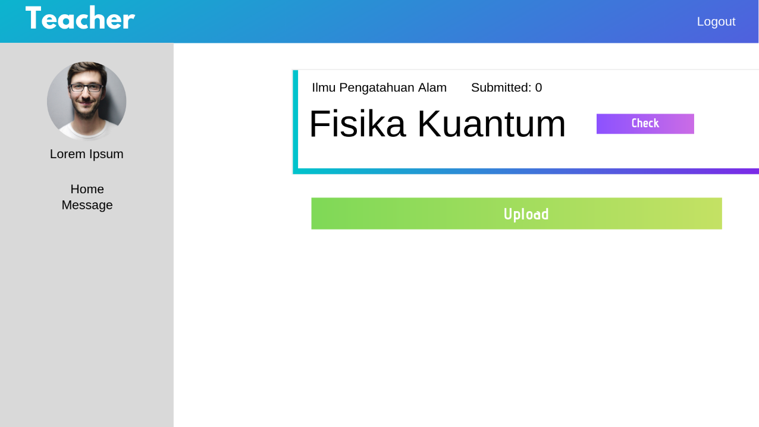

Gambar 4.1.3 Halaman AntarMuka Guru mengupload Materi/Tugas

Gambar 4.1.4 Halaman Antar Muka Guru Input Nilai

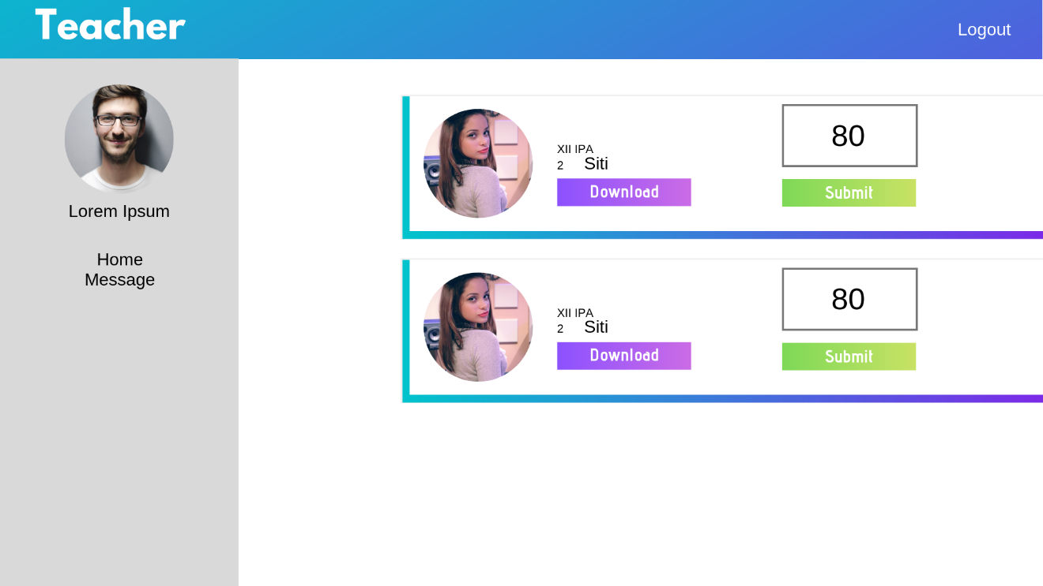

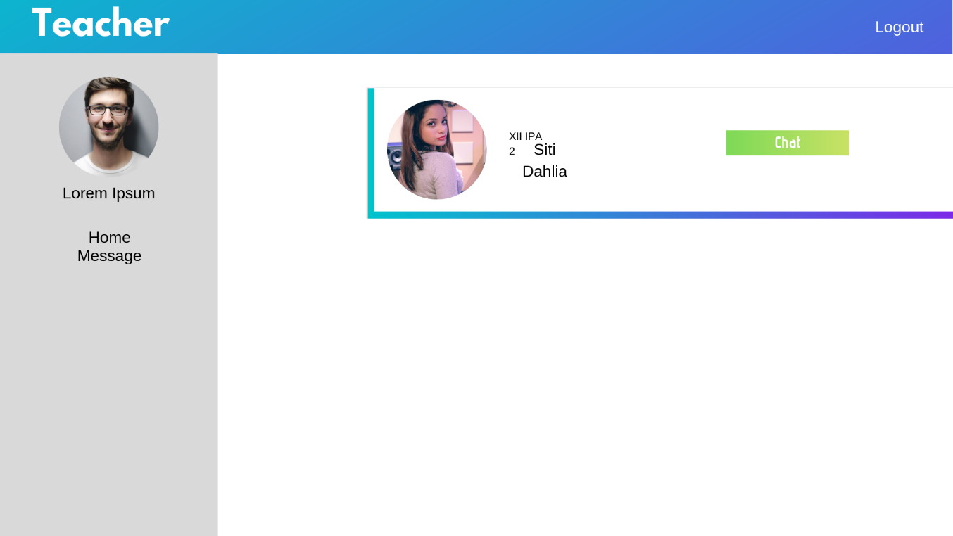

Gambar 4.1.5Halaman Antar Muka Pesan Guru

## Antarmuka Perangkat Keras

Untuk dapat mengakses aplikasi LeMaS (Learning Management System), guru dan siswa dapat mengaksesnya melewati gadget seperti laptop dan handphone yang terhubung dengan jaringan internet. Karena sistem LeMaS berbasis web, sehingga disarankan untuk mengaksesnya melalui laptop.

Gambar 4.2.1Halaman Antar Muka Perangkat Keras

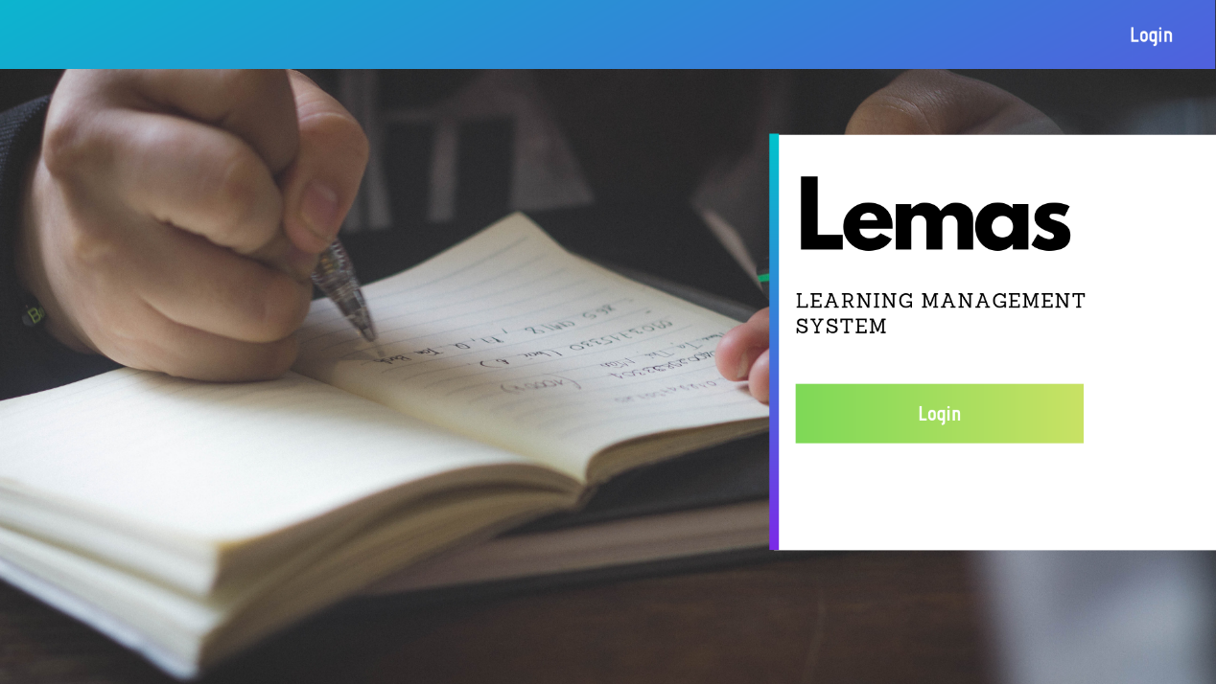

## Antarmuka Perangkat Lunak

LeMaS memiliki sistem yang dapat diakses dengan *Single Sign On* (SSO) dengan mengarahkan ke *dashboard* yang berbeda sesuai dengan *role*. Selain itu juga melakukan integrasi dengan sistem yang sudah ada pada sekolah sebelumnya.

Gambar 4.2.2 Halaman Antar Muka Perangkat Lunak

## Antarmuka Komunikasi

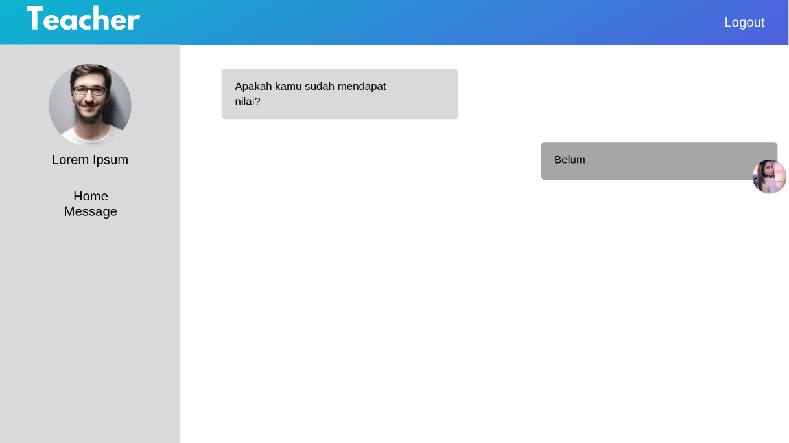LeMaS merupakan sistem berbasis web yang menyediakan layanan private chat. Setiap siswa dapat berdiskusi mengenai tugas dan materi kepada guru yang terkait secara pribadi dan chat akan hilang setelah 1 jam room chat terakhir kali digunakan.

Gambar 4.2.2 Halaman Antar Muka Komunikasi antara Siswa dan Guru

# Requirements Lain

5.1 Daftar Kata-Kata Sukar

* **Upload :** Mengirim data atau informasi dari user kepada sistem.
* **Use Case** : Menggambarkan deskripsi suatu proses yang melibatkan actor.
* **Users** : Pengguna sistem.
* **Website** : Media informasi melalui dunia internet.
* **SKPL :** Spesifikasi Kebutuhan Perangkat Lunak. Dokumen hasil analisis

yang berisi spesifikasi kebutuhan perangkat lunak.

* **SRS :** Software Requirements Specification.
* **SSO** : Single Sign On.
* **Use Case** : kegiatan atau urutan interaksi yang saling berkaitan antara sistem dan aktor.
* **MySQL** : aplikasi yang digunakan untuk me-manajemen database.
* **DBMS** :Database Management System.
* **Boundary** : Batasan.
* **Web**-**Based** : aplikasi yang dibuat berbasis web yang membutuhkan web server dan browser untuk menjalankannya.
* **Browser** : adalah [perangkat lunak](https://id.wikipedia.org/wiki/Perangkat_lunak) yang berfungsi untuk menerima dan menyajikan sumber informasi di [Internet](https://id.wikipedia.org/wiki/Internet).
* **Server** : sebuah sistem komputer yang menyediakan jenis layanan (service) tertentu dalam sebuah jaringan komputer.
* **Spreadsheet** : software yang digunakan untuk menangani (mengolah) data dalam bentuk baris dan kolom.
* **RFID** : proses identifikasi seseorang atau objek dengan menggunakan frekuensi transmisi radio.
* **Performance** : Persyaratan tentang sumber daya yang diperlukan, waktu respon, tingkat transaksi, spesifikasi patokan atau apa pun yang berkaitan dengan kinerja.
* **Security** : Satu atau lebih persyaratan tentang perlindungan sistem anda dan data. pengukuran dapat dinyatakan dalam berbagai cara (usaha, tingkat keterampilan, dan waktu).
* **Maintancebility** : Sistem yang diperlukan untuk menemukan dan memperbaiki kesalahan (error) dalam software.

5.2 Lampiran B: Analysis Models

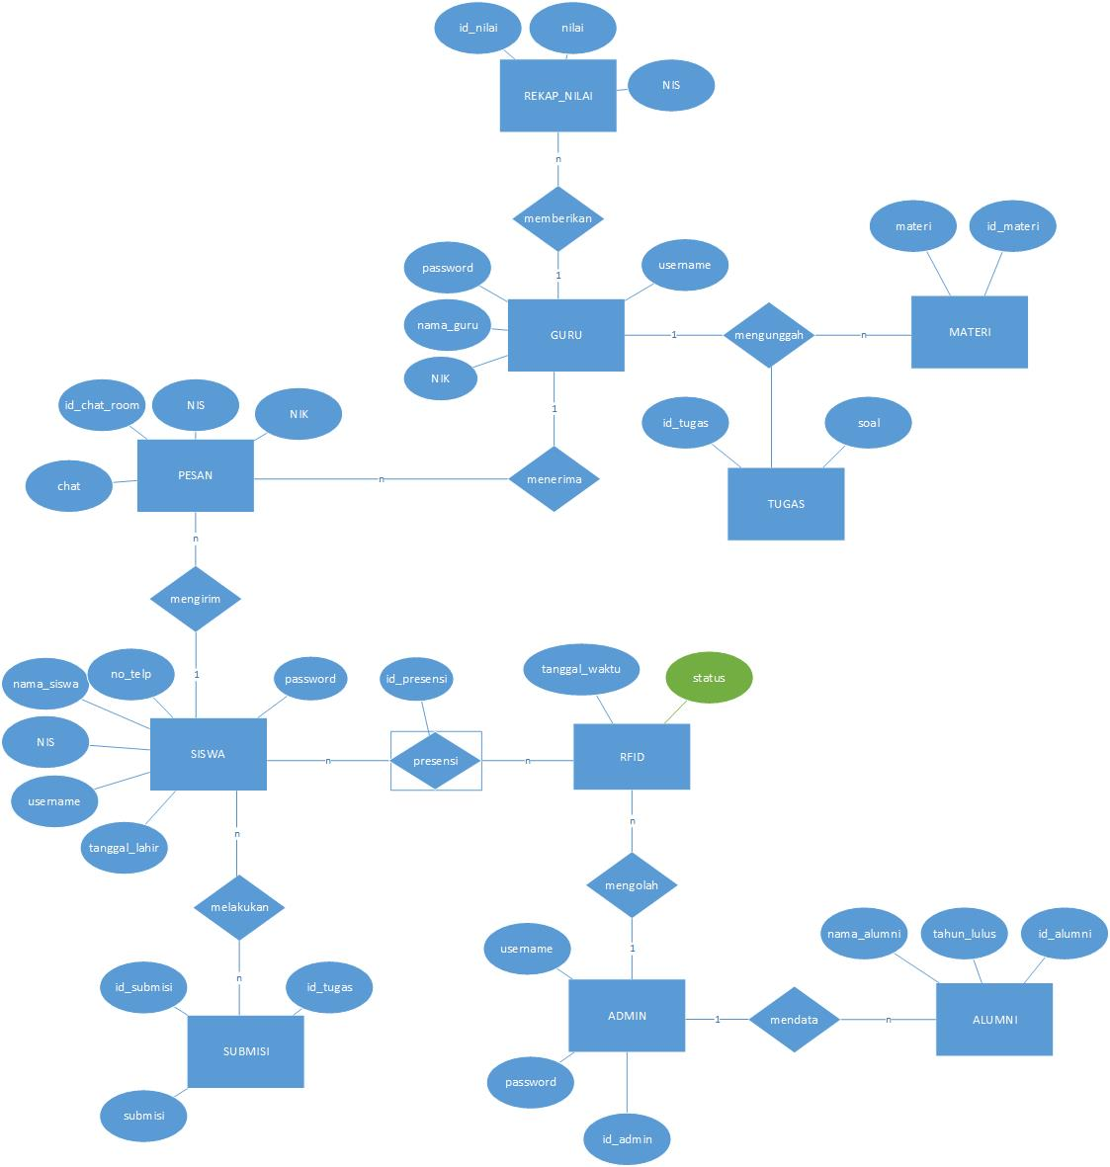 5.2.1 Diagram ERD

5.2.2 Sequence Diagram

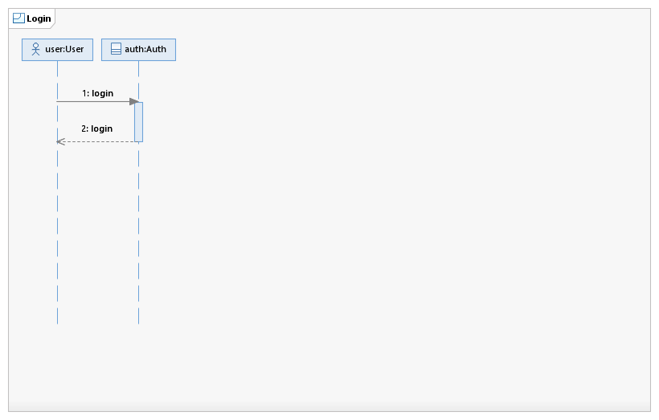 Berikut Ini adalah sequence diagram login user pada Gambar 5.2.2.1.

Gambar 5.2.2.1 Login User

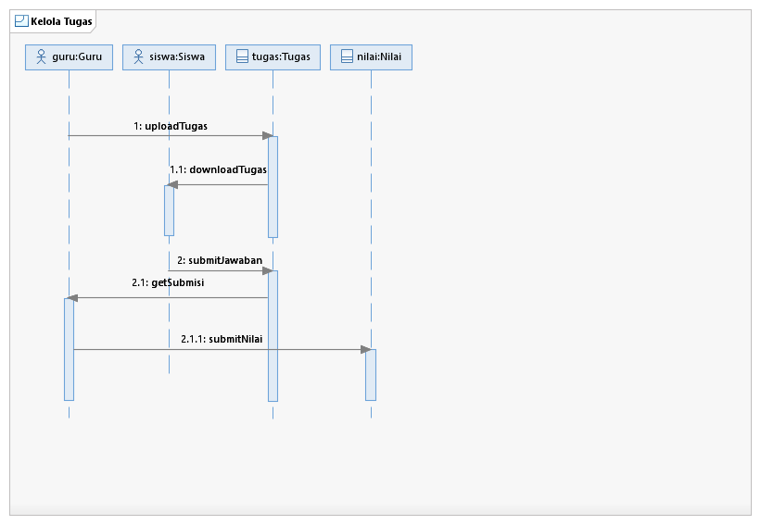 Berikut Ini adalah sequence diagram Kelola Tugas pada Gambar 5.2.2.2

Gambar 5.2.2.2 kelola Tugas

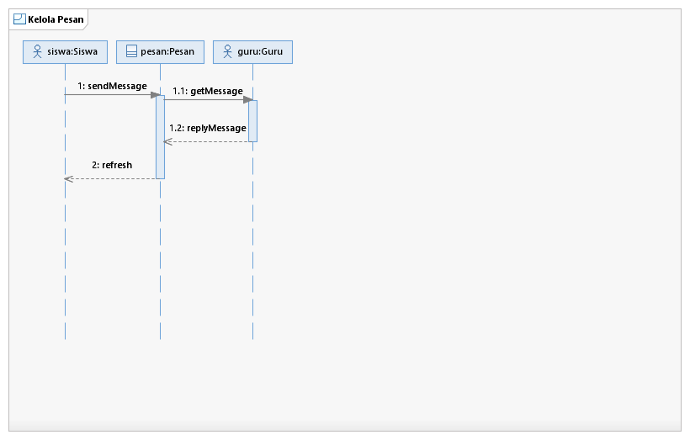 Berikut Ini adalah sequence diagram Kelola Pesan pada Gambar 5.2.2.3

Gambar 5.2.2.3 Kelola Pesan

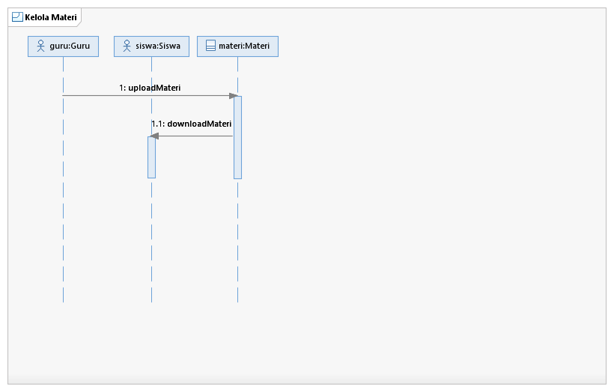 Berikut Ini adalah sequence diagram Kelola Materi pada Gambar 5.2.2.4

Gambar 5.2.2.4 Kelola Materi

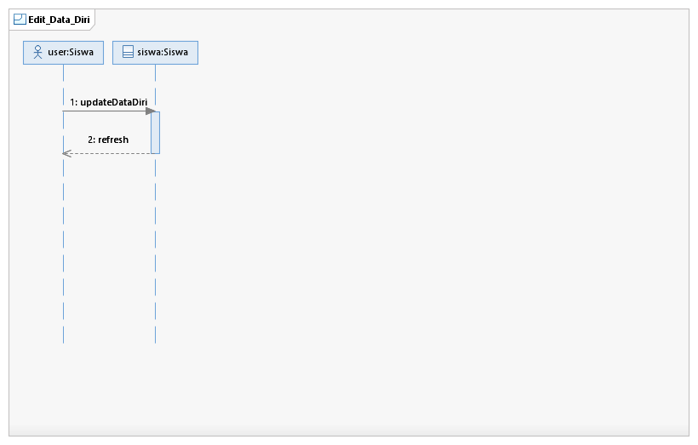 Berikut Ini adalah sequence diagram Edit Data Diri pada Gambar 5.2.2.5

Gambar 5.2.2.5 Edit Data Diri